Fotoroman

Créer un roman-photo dans la langue cible
Alternative : Roman-photo (év. avec figurines) ou bande dessinée

La séquence en un clin d’œil
En petits groupes, les élèves créent des romans-photos pour la classe partenaire. Chaque groupe fait deux versions du même roman-photo, la première sans texte et la deuxième avec texte rédigé dans la langue cible. Les deux versions, avec et sans texte, sont destinées à la classe partenaire. Pourtant, dans un premier temps, seule la version sans texte est rendue accessible à la classe partenaire. Celle-ci aura la tâche d’interpréter les images du roman-photo sans texte et de créer les paroles pour les bulles et cartouches dans leur langue de scolarisation. En conséquence, chaque roman-photo existera en deux versions rédigées dans la même langue, c’est-à-dire la version du groupe qui l’a créé dans la langue cible, et la version du groupe de la classe partenaire qui l’a complétée dans la langue de scolarisation.
Dans un deuxième temps, les deux classes partenaires échangent leurs romans-photos. Chaque groupe découvrira l’histoire inventée par le groupe correspondant de la classe partenaire sur la base des photos de son propre roman-photo, sans texte. La lecture de tous les romans-photo des deux classes boucle la séquence.

Versions alternatives
Au lieu de faire des photos avec de personnes réelles, utiliser des figurines.
Au lieu de créer un roman-photo, faire une bande déssinée.

Enjeux
L’enjeu de cette séquence consiste en la motivation à fabriquer un récit à partir d’une situation donnée et d’en faire un roman-photo. De plus, se retrouver une fois dans le rôle de l’apprenant·e en rédigeant les paroles pour son roman-photo dans la langue cible, et une fois dans le rôle de l’expert·e en créant les paroles pour le roman-photo de la classe partenaire dans la langue de scolarisation, est un autre élément positif.
Comprendre les paroles qu’un autre groupe a écrites pour le roman-photo dans lequel on est soi-même acteur / actrice constitue une vraie motivation à la lecture dans la langue cible. Enfin, se plonger dans les romans-photo des autres groupes sera une activité plaisante pour clore cette séquence.

https://www.ludomag.com/2013/07/les-enjeux-dune-experimentation-tablettes-realisation-dun-roman-photo-numerique-avec-une-classe-de-quatrieme/

Fotoroman
Informations didactiques
Il est important que l’enseignant·e explicite le but de la séquence et informe ses élèves de son contenu et de sa durée. Ainsi, les élèves se renderont compte que les différentes activités s’insèrent dans le contexte d’une situation d’apprentissage réelle. Par conséquent, les différentes activités de la séquence pourront être comprises dans l’objectif de la réalisation de la tâche.

Lien vers le moyen d’enseignement
geni@l klick, Kursbuch 9. Klasse, Einheit 2, Eine Geschichte: Freitag, der 13. (Seite 16-17)
geni@l klick, Kursbuch 9. Klasse, Einheit 3, Fotogeschichte: Was für ein Tag! (Seite 29)

Durée de la séquence
6 périodes

Niveau A 2.1-B1.1
Élèves de 9è

Objectifs d’apprentissage tirés du PER

L2 32 — Écrire des textes variés sur des sujets familiers ou d'intérêt personnel…
1 … en adaptant sa production à la situation de communication
2 … en mobilisant et en enrichissant ses connaissances discursives, lexicales et structurelles
3 … en recourant aux moyens de référence appropriés
4 … en utilisant sa propre créativité

9è année
Production de textes courts, descriptifs ou narratifs, au présent ou au passé, concernant la vie quotidienne, en ayant recours à des phrases simples ([. . .] description d'événements)

Objectif d’apprentissage général
L’élève est capable de décrire un événement à l’aide de phrases simples.

Préparations en amont
- Établir le planning avec l’enseignant·e de la classe partenaire, fixer les délais, clarifier les aspects techniques choix du logiciel (Canva, PowerPoint) pour la création du roman-photo. Des captures d’écran en annexe démontrent comment accéder à Canva (gratuit) et comment travailler avec ce logiciel (intuitif, facile).
https://www.canva.com/help/sign-up-log-in/
- Év. réserver le matériel de prêt gratuit (smartphones, tablettes, clés internet) chez Swisscom
https://www.swisscom.ch/content/dam/swisscom/fr/sai-new/internet-services/documents/appareils-de-pret-infos-et-commande.pdf
- Réfléchir en amont à la sauvegarde et à la dénomination des fichiers du roman-photo (version avec texte et version sans texte)
- Crééer des dossiers d’équipe dans Microsoft Teams pour stocker et partager des fichiers ainsi que pour collaborer dessus co-éditer les romans-photo consulter le tutoriel « Partager avec des personnes extérieures à votre équipe » https://support.microsoft.com/fr-fr/office/collaborer-sur-des-fichiers-dans-microsoft-teams-9b200289-dbac-4823-85bd-628a5c7bb0ae
Ou
- Demander un accès à la plateforme Realto, plateforme numérique d’échange développée par l’EPFL et mise à disposition par MOVETIA
https://www.movetia.ch/fr/programmes/autres-offres/plateforme-dapprentissage-realto
- Adapter et imprimer les supports de cours (document 1 et document 2)
- Faire signer le document Déclaration de consentement (en annexe) par les parents si des photos d’élèves sont utilisées

Activité 1 (2 périodes à 45 minutes)

Phases | Durée ind. | Contenu | Matériel
Contextualiser la séquence | 10  min | Expliciter le but de la séquence  Annoncer le produit final de la séquence, la création d’un roman-photo dans la langue cible pour la classe partenaire
Mise en situation  Pré-tâche | 15  min | Caratéristiques d’un roman-photo  Définir les caractéristiques d’un roman-photo, év. à l’aide du document 1 | Document 1
Tâche  Création d’un récit qui constitue un schéma de scénario (synopsis)  Concevoir sa mise en scène | 50  min | Conception d’un synopsis  Sélectionner une situation (document 2) et fabriquer un récit  En se basant sur ce dernier, concevoir un synopsis  et  Noter la mise en scène des photos et les éléments clés du synopsis dans la grille (document 2) | Différentes situations pour créer un synopsis (document 2)  Schéma pour la conception de la mise en scène du synopsis, 4 à 6 photos (document 2)
Post-tâche | 15  min | Planification du travail en dehors du cours  Planification de la prise des photos à l’aide de la grille de planification (document 2)  - Prise de photos en dehors du cours | Document 2

Travail en dehors du cours

Contenu | Matériel
Prise de photos pour chaque vignette  Chaque groupe prend des photos en dehors du cours en tenant compte de la mise en scène discutée et notée dans le document 2  Les photos sont transférées sur une clé USB ou sur Microsoft Teams ou sur la plateforme Realto ou envoyées par SwissTransfer | Document 2  Planification et mise en scène du synopsis  Smartphone / appareil photo / tablette  Év. prêt du matériel informatique (gratuit) de Swisscom  Microsoft Teams ou SwissTransfer

Activité 2 (2 périodes à 45 minutes)

Phases | Durée  ind. | Contenu | Matériel
Mise en situation  Planifier le travail à effectuer | 30  min | Planification du travail  En groupe, les élèves planifient le travail à réaliser à l’aide de leur synopsis (document 2), c’est-à-dire  - Le texte du roman-photo  - La création des vignettes  Présentation d’un tutoriel (Canva, PowerPoint, etc.) pour le travail en autonomie | Document 2  Logiciel tel que Canva, PowerPoint, LibreOffice Draw, Comic Life (version gratuite pendant 30 jours)
Tâche  Créer le roman-photo en deux versions : avec et sans texte | 50  min | Insérer les photos  Insérer les photos sauvegardées sur Microsoft Teams dans un fichier (Canva, PowerPoint, LibreOffice Draw, Comic Life)  Créer le texte dans la langue cible pour chaque photo / vignette  Réfléchir à la narration, aux dialogues et aux pensées à l’aide du document 2  - Cartouches : lieu / action  - Bulles de paroles : dialogues  - Bulles de pensées : pensées  Créer le roman-photo sans paroles  Créer les cartouches, bulles de paroles, bulles de pensées  Sauvegarder la version sans paroles sur Microsoft Teams  Créer la version avec paroles  Travailler ensuite avec une copie et insérer les paroles dans la langue cible dans les bulles et cartouches prévues  Suggestions pratiques  - Sauvegarder le roman-photo sur Microsoft Teams permet de co-éditer le fichier | Dictionnaires en ligne  - Pons  - Langenscheidt  - Reverso  Tutoriel pour la création d’un roman-photo sur Canva (logiciel intuitif) insertion des images, des bulles, des cartouches, du texte (en annexe)
Post-tâche  Planifier le travail à faire en dehors du cours | 10  min | Terminer le roman-photo en dehors du cours  Planficiation du travail qui doit être effectué  Repartir le travail (co-édition sur Microsoft Teams) | Roman-photo sauvegardé sur Microsoft Teams

Travail en dehors du cours

Contenu | Matériel
Terminer le roman-photo  Travail individuel selon planification sur le même fichier  - Co-édition sur Microsoft Teams  ou  Fixer un rendez-vous pour travailler en groupe | Tutoriel  Microsoft Teams (co-édition)  ou  SwissTransfer, clé USB si le groupe ne travaille pas sur Microsoft Teams

Préparations à faire par l’enseignant·e avant l’activité 3

Contenu | Matériel
Un·e des deux enseignant·e·s attribue à chaque groupe de sa classe un groupe de la classe partenaire de manière aléatoire  L’enseignant·e communique la composition des groupes-tandems  L’enseignant·e transmet le lien vers le dossier de sa classe (ou de chaque groupe) à de la classe partenaire  ou  L’enseignant·e transmet l’adresse courriel d’au moins un·e élève par groupe à l’enseignant·e de la classe partenaire pour que les groupes puissent s’envoyer leur roman-photo sans texte par SwissTransfer | Lien vers le dossier dans Microsoft Teams  ou  Envoyer les romans-photos sans texte par SwissTransfer  Consulter le tutoriel « Partager avec des personnes extérieures à votre équipe » (facile)  https://support.microsoft.com/fr-fr/office/collaborer-sur-des-fichiers-dans-microsoft-teams-9b200289-dbac-4823-85bd-628a5c7bb0ae

Activité 3 (1 période à 45 minutes)

Phases | Durée ind. | Contenu | Matériel
Pré-tâche  Mise en situation  Inventer une histoire en se basant sur le roman-photo sans texte de la classe partenaire | 15  min | Fabriquer un récit pour le roman-photo sans texte de la classe partenaire  Attribution du roman-photo sans texte du groupe de la classe partenaire  Étude de ce roman-photo sans texte du groupe de la classe partenaire  En groupe, fabriquer un récit | Accès au roman-photo du groupe partenaire sauvegardé dans Microsoft Teams  Consulter le tutoriel « Partager avec des personnes extérieures à votre équipe » https://support.microsoft.com/fr-fr/office/collaborer-sur-des-fichiers-dans-microsoft-teams-9b200289-dbac-4823-85bd-628a5c7bb0ae  ou  Roman-photo envoyé par SwissTransfer
Tâche  Rédiger les paroles pour le roman-photo du groupe correspondant de la classe partenaire | 30  min | Rédaction des paroles  Rédiger les paroles pour le roman-photo sans texte de la classe partenaire dans la langue de scolarisation  Sauvegarder le roman-photo complété avec des paroles selon les instructions de l’enseignant·e sur Microsoft Teams  Suggestions pratiques  - Les élèves ont accès aux fichiers sur Microsoft Teams de la classe partenaire et ils/elles ont reçu le droit « d’éditer » afin de pouvoir remplir les romans-photos (voir tutoriel).  Ou  - Les élèves remplissent les bulles et cartouches à la main.  - L’enseignant·e scanne ensuite les romans-photos de sa propre classe  - Terminer le travail en dehors du cours si besoin est | Un ordinateur par groupe  ou  Prêt du matériel informatique (gratuit) de Swisscom  Consulter le tutoriel « Partager avec des personnes extérieures à votre équipe » https://support.microsoft.com/fr-fr/office/collaborer-sur-des-fichiers-dans-microsoft-teams-9b200289-dbac-4823-85bd-628a5c7bb0ae  ou  Roman-photo envoyé par SwissTransfer

Activité 4 (1 période à 45 minutes)

Phases | Durée ind. | Contenu | Matériel
Mise en situation | 5  min | Annoncer le déroulement de la leçon, procédure de lecture des différentes versions des romans-photos
Tâche 1  Comparaison des romans-photos au sein d’un tandem | 15  min | Comparaisons des romans-photos  Chaque roman-photo existe en deux versions rédigées dans la même langue, c’est-à-dire la version du groupe qui l’a créé dans la langue cible, et la version du groupe de la classe partenaire qui l’a complétée dans sa langue de scolarisation  Chaque groupe compare les deux versions du même roman-photo quant :  - au récit  - aux similitudes  - aux différences  - au vocabulaire utilisé  Mise en commun des observations | Un ordinateur par groupe  ou  Prêt du matériel informatique (gratuit) de Swisscom  Lien vers les fichiers  ou  Év. Imprimer les romans-photo
Tâche 2  Lecture des romans-photos des autres groupes | 15  min | Lecture de tous les romans-photo  Si les romans-photos sont imprimés, il est envisageable qu’ils soient placés à différents endroits dans la salle de classe et que les élèves circulent pour les lire | Lien vers le(s) dossier(s)  ou  Imprimer 2 à 3 exemplaires de chaque roman-photo
Post-tâche | 10  min | Mise en commun  Impressions ? Réactions ? Observations ? Commentaires ?  Difficultés rencontrées ?  Plaisir à faire cette activité ?

Travail en dehors du cours

Contenu | Matériel
Remerciements  Év. écrire une petite lettre de remerciements dans la langue de scolarisation ou dans la langue cible au groupe de la classe partenaire  Inclure une impression positive quant à la version du roman-photo de la classe partenaire.  Ev. mettre l’enseignant·e en copie | Lettre sous forme numérique ou papier  Adresse courriel du groupe correspondant si la lettre est écrite en tant que courriel

DOKUMENT 1

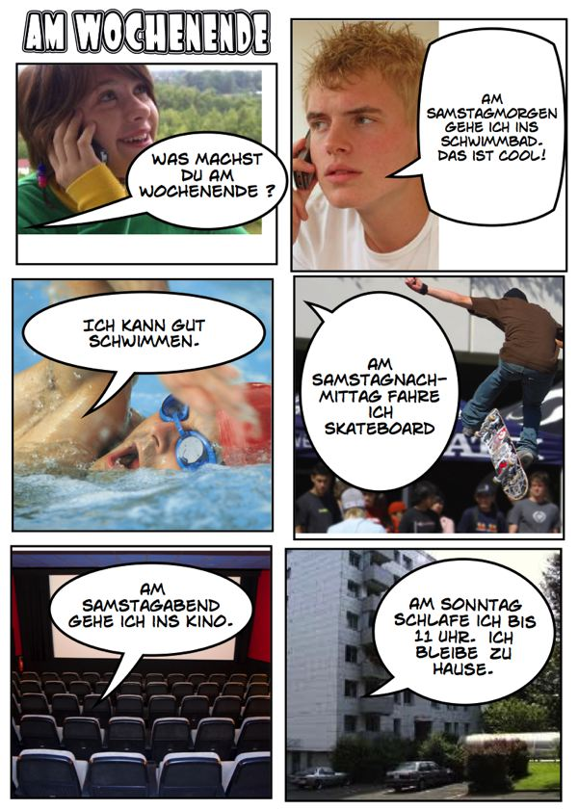Exemple d’un roman-photo

https://edu.ge.ch/site/utilisation-logiciel/2012/10/15/creer-un-roman-photo-une-affichette-ou-une-page-de-presentation/

Caractéristiques d’un roman-photo

- Was unterscheidet einen Fotoroman von einer Geschichte?
Qu’est-ce qui différencie un roman-photo d’une histoire écrite ?

- Was unterscheidet einen Fotoroman von einem Comic ?
Qu’est-ce qui différencie un roman-photo d’une bande dessinée ?

- Mit welchen Mitteln wird die Geschichte erzählt ?
Par quels moyens l’histoire est racontée ?

- Mit welchen Mitteln (Sprechblasen, Denkblasen, Rezitative/Caption) ist der Text im Beispiel präsentiert ?
Sous quelles formes (bulles de parole, bulles de pensées, cartouches) le texte dans l’exemple est présenté ?

- Aus wie vielen Panels (Bildern) besteht das Layout des obigen Fotoromans ?
De combien de vignettes (cases) se compose la planche du roman-photo ci-dessus ?

Solutions
Caractéristiques d’un roman-photo
- Qu’est-ce qui différencie un roman-photo d’une histoire écrite ?
Histoire composée de textes et de photos. Narration réduite à l’essentiel.

- Qu’est-ce qui différencie un roman-photo d’une bande dessinée ?
Similaire. Dessins au lieu de photos.

- Par quels moyens l’histoire est racontée ?
Texte et images. Associer narration et images.

- Sous quelles formes (bulles de parole, bulles de pensées, cartouches) le texte est présenté dans l’exemple ?
Bulles de parole, cartouches. Les bulles de pensées manquent dans l’exemple.

- De combien de vignettes (cases) se compose la planche de ce roman-photo ?
De cinq images.

bande
(Streifen)

cartouche
(Rezitativ oder Caption)

vignettes (case)
(Panel oder einzelnes Bild)

Le roman-photo, un récit en images
Il s’agit d’une histoire visuelle, composée d’images et de textes. Chaque page comporte une planche composée de bandes. Chaque bande compte deux à quatre cases. Les cases représentent une image, dessinée ou photographiée. Elles comportent aussi parfois du texte en surimpression, placé dans des bulles de parole ou de pensée.

Pour aller plus loin
https://dtna.canoprof.fr/eleve/Arts%20et%20Culture/PREAC%20BANDE-DESSINEE/res/Lexique2.pdf

DOCUMENT 2

Propositions de situations pour la création d’un synopsis

- Oublier qqch dans le train, le bus Etwas im Zug, im Bus vergessen
- Aider quelqu’un Jemandem helfen
- Faire une promenade avec un chien Mit einem Hund einen Spaziergang machen
- Trouver quelque chose Etwas finden
- Perdre son portemonnaie Sein Portemonnaie verlieren
- Perdre la clé de la maison Seinen Hausschlüssel verlieren
- Ne pas entendre le réveil le matin Den Wecker am Morgen nicht hören
- Être malade Krank sein
- Acheter quelque chose Etwas kaufen
- Rencontrer des ami·e·s Freunde, Freundinnen treffen
- Tomber et se blesser Stürzen und sich verletzen
- Être en retard Zu spät sein
- Vélo en panne Defektes Velo
- Pas de chance ! Pech !
- De la chance ! Glück !
- Fin des cours Nach der Schule
- C’est génial ! Super ! Genial !
- Garder l’enfant des voisins Das Kind der Nachbarn hüten
- Dans la cour de récréation Auf dem Schulhof
- Au local de vélo Im Veloraum
- Au Sport Beim Sport
- En discothèque In der Disco
- À la piscine Im Schwimmbad
- … …

Conception de la mise en scène du synopsis, 4 à 6 photos

Photo 1  - Ort und Umgebung (lieu et décor)  - Beschreibung der Handlung (descriptif de l’action) |  | Photo 2  - Ort und Umgebung (lieu et décor)  - Beschreibung der Handlung (descriptif de l’action)
photo 3  - Ort und Umgebung (lieu et décor)  - Beschreibung der Handlung (descriptif de l’action) |  | photo 4  - Ort und Umgebung (lieu et décor)  - Beschreibung der Handlung (descriptif de l’action)
photo 5  - Ort und Umgebung (lieu et décor)  - Beschreibung der Handlung (descriptif de l’action) |  | photo 6  - Ort und Umgebung (lieu et décor)  - Beschreibung der Handlung (descriptif de l’action)

Planification

Date | Tâche | Matériel | Lieu(x) | Responsable
 | Prendre plusieurs photos par vignette / par élément clé de l’histoire  - Être très expressif·ve en ce qui concerne le langage du corps et la mimique | - Smartphone ou appareil-photo  - Document 2  - Év. accessoires  - Év. costumes
 | Sélectionner la meilleure photo Pour chaque vignette / élément clé du synopsis choisir la meilleure photo  Sauvegarder la meilleure photo  Sauvegarder la meilleure photo de chaque vignette / élément clé du synopsis  - sur Microsoft Teams  ou  - sur une clé USB | - Clé USB  ou  - Microsoft Teams



Déclaration de consentement des et des personnes exerçant l'autorité parentale

Par la présente, j'accepte que toutes les séquences vidéo, audio et photographique collectées puissent être partagées avec l’enseignant·e et les élèves de la classe partenaire. Je renonce à toute réclamation contre le tournage.

Les photos, audios, vidéos seront utilisés exclusivement dans le cadre de la classe et à des fins pédagogiques. L’enseignant·e s’engage à ne diffuser sous aucune façon ce matériel.

Elève
Prénom:

___________________________________________________________________________

Nom:
___________________________________________________________________________

Ecole/classe:
___________________________________________________________________________

Lieu e date:
___________________________________________________________________________

Signature:

Elève Qui exerce l’autorité parentale

_________________________________ _________________________________

Bande dessinée avec Canva

Canva est un outil de création graphique qui offre plusieurs centaines de modèles gratuits.
Pour accéder aux services proposés par Canva il faut créer un compte en renseignant son adresse email. L’inscription est gratuite.
https://www.canva.com/help/sign-up-log-in/

Les étapes ci-dessous informent sur la recherche d’un modèle « comic » et sur le travail intuitif (facile) avec le modèle (template) choisi.

1) https://www.canva.com/help/sign-up-log-in/

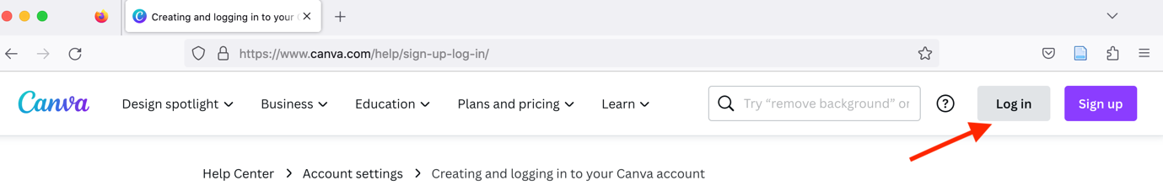
2)
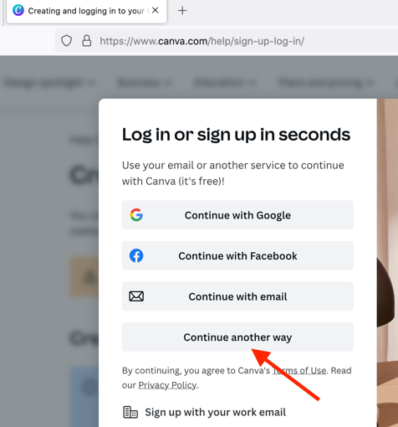

3)
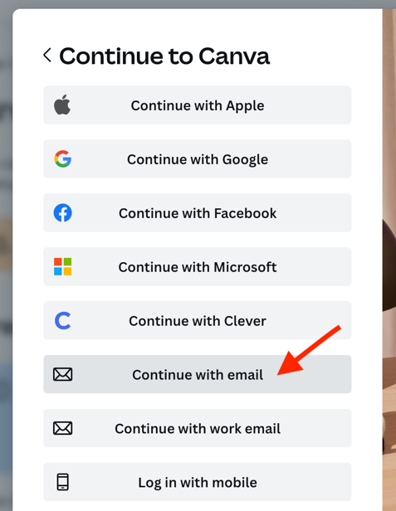

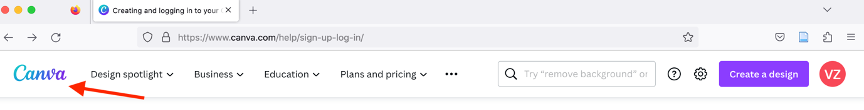
4)


5)

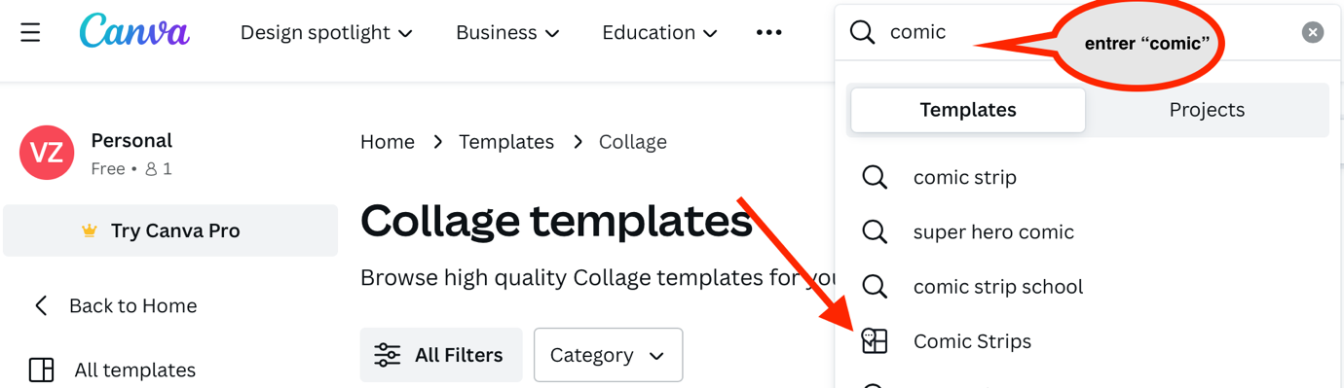
6)

7) Choisir un « modèle » (template)

8) Travailler de manière intuitive avec le logiciel (déplacer, dupliquer, écrire, insérer, etc.)
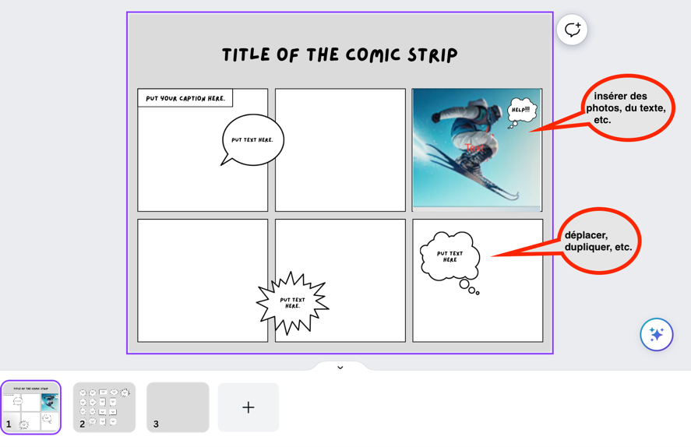

9) Exporter le comic

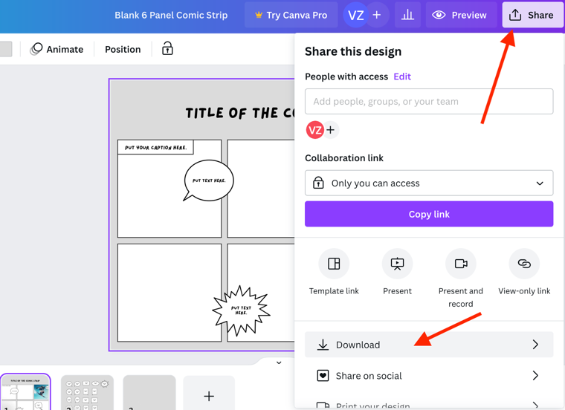

10)
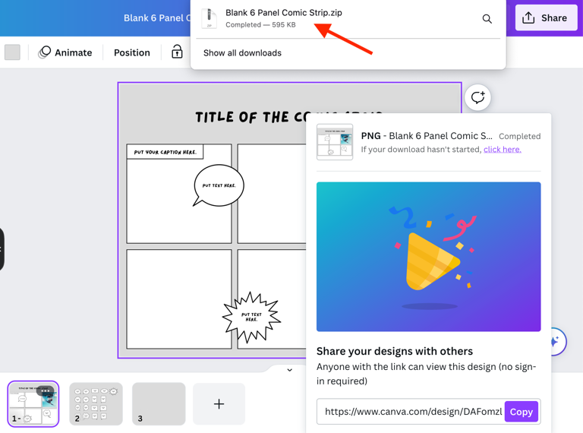

Plus d’explications sur :
https://www.stampaprint.fr/blog/communication/quest-cest-canva-guide-rapide-apprendre-a-lutiliser

Roman photo – TecfaLMS.unige.ch
http://www.francparler-oif.org/images/stories/fiches/tice_romanphoto.htm

